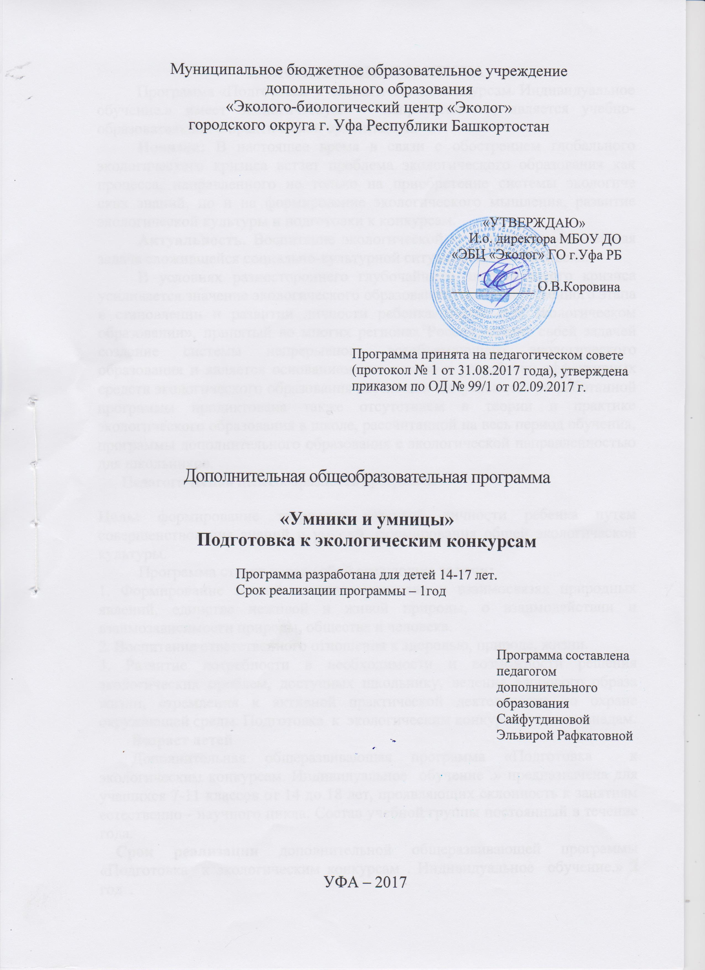
ПОЯСНИТЕЛЬНАЯ ЗАПИСКА
Программа «Умники и умницы» имеет экологическую направленность, является учебно-образовательной с практической ориентацией.
Новизна: В настоящее время в связи с обострением глобального экологического кризиса встает проблема экологического образования как процесса, направленного не только на приобретение системы экологиче ских знаний, но и на формирование экологического мышления, развитие экологической культуры и подготовки к конкурсам.
Актуальность. Воспитание экологической культуры - актуальнейшая задача сложившейся социально-культурной ситуации начала XXI века.
В условиях разностороннего глубочайшего экологического кризиса усиливается значение экологического образования как ответственного этапа в становлении и развитии личности ребенка. Закон «Об экологическом образовании», принятый во многих регионах России, ставит своей задачей создание системы непрерывного всеобъемлющего экологического образования и является основанием для поиска и разработки эффективных средств экологического образования населения. Актуальность разработанной программы продиктована также отсутствием в теории и практике экологического образования в школе, рассчитанной на весь период обучения, программы дополнительного образования с экологической направленностью для школьников.
Педагогическая целесообразность программы
Цель: формирование творчески развитой личности ребенка путем совершенствования знаний и умений, формирования общей экологической культуры.
Программа ставит перед собой следующие задачи:
1. Формирование знаний о закономерностях и взаимосвязях природных явлений, единстве неживой и живой природы, о взаимодействии и взаимозависимости природы, общества и человека.
2. Воспитание ответственного отношения к здоровью, природе, жизни.
3. Развитие потребности в необходимости и возможности решения экологических проблем, доступных школьнику, ведения здорового образа жизни, стремления к активной практической деятельности по охране окружающей среды. Подготовка к экологическим конкурсам и олимпиадам.
Возраст детей
Дополнительная общеразвивающая программа «Умники и умницы.» предназначена для учащихся 7-11 классов от 14 до 18 лет, проявляющих склонность к занятиям естественно - научного цикла. Состав учебной группы постоянный в течение года.
Срок реализации дополнительной общеразвивающей программы «Умники и умницы»- 2 года.

Режим занятий:
144 часа в год (в неделю 4 часа);
Предполагает освоение экологических закономерностей, взаимоотношения организмов и среды их обитания, а также современных экологических проблем окружающей среды. закрепление практических знаний через исследовательскую деятельность и творческие работы. Участие в экологическим олимпиадах и конкурсах.
Ожидаемый (прогнозируемый) результат
Объекты контроля:
— знания, умения, навыки.
Формы подведения итогов: контрольное занятие (тест), презентация, конкурс.

Учебно-тематический план
№ | Темы | Всего часов | Теор. | Практ.
 | Раздел I. Введение | 2 | 2
1.1. | Что изучает наука экология. | 1 | 1
1.2. | История развития экологии как науки. | 1 | 1
 | Раздел II. Организмы и среды их обитания. | 39 | 9 | 30
2.1. | Среды жизни. | 6 | 1 | 5
2.2. | Средообразующая деятельность живых организмов. | 3 | 1 | 2
2.3. | Экологические факторы. | 3 | 1 | 2
2.4. | Условия среды. | 6 | 1 | 5
2.5. | Влияние экологических факторов среды на организмы. | 6 | 1 | 5
2.6. | Экологические ресурсы. | 3 | 1 | 2
2.7. | Соответствие между организмами и средой их обитания. | 6 | 1 | 5
2.8. | Энергетический бюджет и тепловой баланс организма. | 3 | 1 | 2
2.9. | Экологическая ниша. | 3 | 1 | 2
 | Раздел III. Экология популяций. | 21 | 5 | 16
3.1. | Понятие популяции в экологии. | 3 | 1 | 2
3.2. | Популяционное обилие и его показатели. | 6 | 1 | 5
3.3. | Рождаемость и смертность. | 3 | 1 | 2
3.4. | Структура популяции. | 3 | 1 | 2
3.5. | Динамика популяции. | 6 | 1 | 5
 | Раздел IV. Экологическое взаимодействие организмов. | 24 | 6 | 18
4.1. | Типы экологических взаимодействий. | 6 | 2 | 4
4.2. | Конкурентные отношения. | 6 | 1 | 5
4.3. | Хищничество. | 6 | 2 | 4
4.4. | Паразитизм и болезни. | 6 | 1 | 5
 | Раздел V. Экология сообществ. | 40 | 15 | 25
5.1. | Экосистема, сообщество, биогеоценоз. | 3 | 1 | 2
5.2. | Естественные экосистемы России. | 3 | 1 | 2
5.3. | Антропогенные экосистемы. | 3 | 1 | 2
5.4. | Структура сообществ. | 3 | 1 | 2
5.5. | Потоки энергии и вещества в экосистеме. | 2 | 1 | 1
5.6. | Пастбищные и детритные цепи. | 3 | 1 | 2
5.7. | Продуктивность сообществ. | 2 | 1 | 1
5.8. | Энергетические связи и трофические сети. | 3 | 1 | 2
5.9. | Типы пищевых сетей.. | 3 | 1 | 2
5.10. | Круговорот веществ в экосистеме | 3 | 1 | 2
5.11. | Экологические пирамиды. Правила экологической пирамиды | 3 | 1 | 2
5.12 | Динамика сообществ. Флуктуации. | 3 | 2 | 1
5.13 | Экологическая сукцессия. | 3 | 1 | 2
5.14 | История формирования сообществ. | 3 | 1 | 2
 | Раздел VI. Биосфера. | 10 | 7 | 3
6.1. | Биосфера глобальная экосистема. Учение В.И.Вернадского о биосфере. | 3 | 1 | 2
6.2. | Границы биосферы. | 1 | 1
6.3. | Биомасса биосферы. | 1 | 1
6.4. | Функции живого вещества в биосфере. | 1 | 1
6.5. | Биосфера и человек. | 1 | 1
6.6 | Ноосфера . | 1 | 1
6.7. | Воздействие человека на природу. | 2 | 1 | 1
 | Раздел VII. Экологические проблемы и их решения. | 8 | 7 | 1
7.1. | Современное состояние природной среды. Рациональное использование природных ресурсов. | 2 | 1 | 1
7.2. | Загрязнение атмосферы. Почва – биокосная система | 1 | 1
7.3. | Радиоактивные загрязнения. Загрязнения мирового океана | 1 | 1
7.4. | Вода – основа жизненных процессов в биосфере. | 1 | 1
7.5. | Необходимость охраны животных и растений. Значение диких видов животных и растений для человека. | 1 | 1
7.6. | Красная книга | 1 | 1
7.7. | Итоговое занятие. | 1 | 1
 | Всего: | 144 | 51 | 93

Содержание
Раздел I. Введение. Беседа о нормах и правилах поведения в природе и строгом их соблюдении. Обсуждение ситуаций, которые учат детей, верно, оценивать свои поступки и поступки окружающих. Диагностика интересов.
Теория 1.1 Что изучает наука экология. Знакомство с планом объединения. Правила техники безопасности. Роль экологии в жизни современного общества. Основные объекты экологического изучения и их взаимосвязь. Разделы экологии. Связь экологии с другими науками.
Теория 1.2 История развития экологии как науки.
Практика: Изготовление поделок из природных материалов по теме «Природа».
Раздел II. Организмы и среда их обитания (39ч.)
Теория 2.1 Среды жизни.
Практика: Игра «Интересные истории». Исследование почвы .Экскурсия: Экскурсия в лес. Приспособление растений к совместному существованию. Деревья и кустарники. (3ч.)
Теория 2.2 Средообразующая деятельность живых организмов. (1ч.)
Практика: Работа над созданием гербария. Работа с гербариями и живыми растениями. Ролевая игра «Следствие ведут знатоки» (2ч.)
Теория 2.3 Экологические факторы. Важнейшие факторы, определяющие условия существования организмов. (1ч.)
Практика: Прирусловая растительность (игра). Определение лекарственных растений по карточкам. (2ч.)
Теория 2.4 Условия среды. (1ч.)
Практика: Животный мир суши. Экологические игры, ребусы, головоломки. Нарисуй дерево. (Презентация о красоте дерева.) Игра «Лабиринт». Среда обитания – улица. (5ч.)
Теория 2.5 Влияние экологических факторов среды на организмы. (1ч.)
Практика: Лабораторная работа 1.Строение растений в связи с условиями жизни. 2.Жизненные формы растений (на примере комнатных растений). 3.Жизненные формы животных (на млекопитающих). (2ч.)
Экскурсия: Фенологические наблюдения природы. Птицы. Взаимодействие общества и природы. (3ч.)
Теория 2.6 Экологические ресурсы. (1ч.)
Практика: Исследование воды. Познавательная игра «Секреты здоровья». (2ч.)
Теория 2.7 Соответствие между организмами и средой их обитания.(1ч.)
Практика: Всё о ели. «Царица северных лесов». «Хочу всё знать» игра. Работа над созданием альбома. Определение растений по внешнему виду. Конкурс зарисовка рисунков «Улыбающийся цветок». (5ч.)
Теория 2.8 Энергетический бюджет и тепловой баланс организма. (1ч.)
Практика: Оценка условий жизни на территории проживания, обучения. Конкурс стихов, рассказов, сказок на экологическую тему. (2ч.)
Теория 2.9 Экологическая ниша. (1ч.)
Практика: Составление экологической характеристики (экологической ниши) и размещение комнатных растений в зависимости от этой характеристики. Лабораторная работа 5.Описание экологических ниш двух-трех организмов. (2ч.)
Раздел III. Экология популяций. (21ч.)
Теория 3.1 Понятие популяции в экологии. Определение популяции. Популяция как биологическая и экологическая категория. Существование биологических видов в форме популяций.(1ч.)
Практика: Знакомство с экологическим словарём, календарь знаменательных дат. Конкурс экологических газет и листовок. (2ч.)
Теория 3.2 Популяционное обилие и его показатели. Абсолютная и относительная численность. Плотность. Индексы численности. Методы измерения обилия.
Практика: Экологическая викторина «Деревья наших лесов». Акция «Спаси и сохрани». Подготовка листовок. Определение названий комнатных растений и их мест обитания. Основные агротехнические приёмы ухода за комнатными растениями. Составление паспортов комнатных растений. (5ч.)
Теория 3.3 Рождаемость и смертность. Основные характеристики популяций – демографические показатели. (1ч.)
Практика: Лабораторные работы 6.Подсчет индексов плотности для определенных видов растений. 7.Изучение возрастного спектра популяций. (2ч.)
Теория 3.4 Структура популяции. (1ч.)
Практика: Изучаем экологию своего микрорайона. Постановка цели, задачи, ознакомление с литературой, план собственных исследований. (2ч.)
Теория 3.5 Динамика популяции.(1ч.)
Практика: Экологический калейдоскоп (игра). Изготовление панно из природных материалов. Рассмотрение собранной предварительной информации по выбранной теме исследовательской работы. Работа с информационными источниками. Сувениры из глины. Лепка с глиной. (5ч.)
Раздел IV. Экологическое взаимодействие организмов. (24ч.)
Теория 4.1 Типы экологических взаимодействий. Аменсализм и коменсализм. (2ч.)
Практика: Отбор источников информации для использования в своей работе. Постановка целей и определение задач исследований. Разработка рабочей гипотезы. Игра «Эти удивительные растения». Конкурс знатоков «Календарь природы». (4ч.)
Теория 4.2 Конкурентные отношения. (1ч.)
Практика: Изучение межвидовой конкуренции. Подбор методик для проведения исследования по выбранной теме. Разработка программы исследований. Выполнение учебных заданий согласно выбранной теме. Кого не хватает в пищевой цепи? Презентация. (5ч.)
Теория 4.3 Хищничество. Вымирающие виды животных.(2ч.)
Практика: Среда обитания – дом. Дома литературных героев. «Этномир» – культурный центр. Среда обитания – улица. Из истории улиц города. Среда обитания – город (село). Знай родной город. (4ч.)
Теория 4.4 Паразитизм и болезни. (1ч.)
Практика: Работа в тетрадях: составление пищевых цепочек леса. Гигиена класса. Уход за одеждой. Работа с дополнительной литературой, наглядным дидактическим материалом (энциклопедии, иллюстрации). Сообщения учащихся. (5ч.)
Раздел V. Экология сообществ.
Теория 5.1 Экосистема, сообщество, биогеоценоз. (1ч.)
Практика: Изучение видового разнообразия и цепей питания в искусственной экосистеме. Оформление благодарственных открыток «За любовь к природе». (2ч.)
Теория 5.2 Естественные экосистемы России. (6ч.)
Практика: (3ч.)
Теория 5.3 Антропогенные экосистемы. (9ч.)
Практика: (3ч.)
Теория 5.4 Структура сообществ. (2ч.)
Практика: Сбор материала, информации. Подготовка сообщений учащихся. (4ч.)
Теория 5.5 Потоки энергии и вещества в экосистеме. (1ч.)
Практика: (5ч.)
Теория 5.6 Пастбищные и детритные цепи. (1ч.)
Практика: (2ч.)
Теория 5.7 Продуктивность сообществ. (1ч.)
Практика: (5ч.)
Теория 5.8 Энергетические связи и трофические сети. (1ч.)
Практика: (2ч.)
Теория 5.9 Типы пищевых сетей. (1ч.)
Практика: (2ч.)
Теория 5.10 Круговорот веществ в экосистеме. (1ч.)
Практика: (2ч.)
Экскурсия: (3ч.)
Теория 5.11 Экологические пирамиды. Правила экологической пирамиды. (1ч.)
Практика: (2ч.)
Теория 5.12 Динамика сообществ. Флуктуации. (2ч.)
Практика: (1ч.)
Теория 5.13 Экологическая сукцессия. (1ч.)
Практика: (2ч.)
Теория 5.14 История формирования сообществ. (1ч.)
Практика: (2ч.)
Раздел VI. Биосфера. (10ч.)
Теория 6.1 Биосфера глобальная экосистема. Учение В.И.Вернадского о биосфере. (1ч.)
Практика: (2ч.)
Теория 6.2 Границы биосферы. (1ч.)
Практика: (1ч.)
Теория 6.3 Биомасса биосферы. (1ч.)
Практика: (2ч.)
Теория 6.4 Функции живого вещества в биосфере. (1ч.)
Практика: (2ч.)
Теория 6.5 Биосфера и человек. (1ч.)
Практика: (2ч.)
Теория 6.6 Ноосфера. (1ч.)
Практика: (2ч.)
Теория 6.7 Воздействие человека на природу. (1ч.)
Практика: (2ч.)
Раздел VII. Экологические проблемы и их решения. (10ч.)
Теория 7.1 Современное состояние природной среды. (1ч.)
Практика: (2ч.)
Теория 7.2 Рациональное использование природных ресурсов. (1ч.)
Практика: (2ч.)
Теория 7.3 Загрязнение атмосферы. (1ч.)
Практика: (2ч.)
Теория 7.4 Почва – биокосная система. (1ч.)
Практика: (2ч.)
Экскурсия: (2ч.)
Теория 7.5 Радиоактивные загрязнения. (1ч.)
Теория 7.6 Загрязнения мирового океана. (1ч.)
Практика: (1ч.)
Теория 7.7 Вода – основа жизненных процессов в биосфере. (1ч.)
Практика: (2ч.)
Теория 7.8 Необходимость охраны животных и растений. (1ч.)
Теория 7.9 Значение диких видов животных и растений для человека.
Практика: (1ч.)
Теория 7.10 Красная книга.
Практика: (1ч.)
Заключение: Пути решения проблем в экологии. (1ч.)
Практика: (1ч.)

